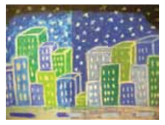
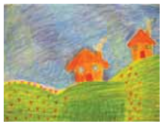

Unidad 1:
Objetivo de aprendizaje: Crear trabajos de arte con un propósito expresivo personal y basados en la observación del:
› entorno natural: naturaleza y paisaje americano.

Plan de trabajo

CLASE 1 | CLASE 2
Creación trabajo: paisaje de mi barrio. | Crear trabajo de arte basado en la investigación de la Selva Amazónica.

Instrucciones:
- Trabajar de manera prolija, limpia y ordenada.
- Orientarse a través de las preguntas sugeridas.

Nombre: __________________________________________________________

Clase 1: Crear trabajo de arte basado en el paisaje de mi barrio.

Los estudiantes comentan junto a su familia acerca del paisaje de su barrio, de su ciudad o de su región, guiados por un adulto con preguntas como:
1-. ¿qué es lo más característico del paisaje de nuestro barrio? (por ejemplo: presencia de vegetación, plazas, edificios y cordillera)
2-. ¿qué otros paisajes conocen y en qué se diferencian del paisaje donde vivimos?
3-. ¿qué tipos de paisajes me gustaría conocer? (por ejemplo: la playa, la ciudad, los bosques, el desierto y los lagos)
ACTIVIDAD: Basados en la conversación, realizar un dibujo y pintarlo en el espacio señalado sobre el
paisaje de su barrio, utilizando diversos tipos de lápices de colores.

(EVALUACION AL REGRESO DE CLASES)

Clase 2: Crear trabajo de arte basado en la investigación de un paisaje de América.
Junto a un adulto comentan cómo se imaginan la selva amazónica, guiados con preguntas, y luego observan imágenes que buscan en internet.
Ejemplos de preguntas:
1-. ¿alguna vez han visto imágenes de una selva?
2-. ¿qué elementos encontramos en la selva?
3-. ¿en qué se diferencia una selva de un bosque?
4-. ¿qué animales hay en las selvas? (por ejemplo: papagayos, tucanes, monos, jaguares, serpientes y cocodrilos)
5-. ¿qué tipo de plantas hay en la selva? (árboles altos con lianas, arbustos, plantas venenosas, otros)
6-. ¿qué colores podemos observar en una selva?
ACTIVIDAD: Realizar una maqueta que represente el lugar descrito u observado.(SELVA AMAZONICA)
Para esto:
- Seleccionar los elementos de la selva que desean modelar.
- Modelar creativamente diferentes árboles, aves y animales con plasticina.
- Pintar el cartón de su maqueta como si fuera el suelo de la selva.
- Armar sus maquetas, pegando los elementos modelados y otros nuevos que deseen incluir sobre el cartón.
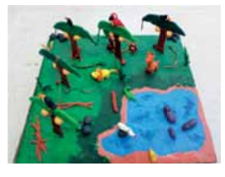

MATERIALES:
1 cartón para la base del tamaño del texto de estudio.
Plasticina para modelar.
Tempera.
Pincel.
Otros que estime necesario.

Fecha de entrega: Lunes 27 de Abril de 2020. (de manera presencial si se regularizan las clases o a través de fotografías que debe enviar al WhatsApp de la profesora, de manera interna.(no en el grupo, ni fin de semana)
Si el trabajo lo termina antes de la fecha indicada, de todos modos serán recibidos para su evaluación.

